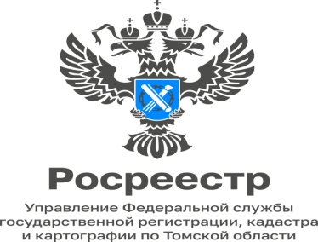

10.08.2023

Управление Росреестра приглашает принять участие в акции «Сохраним геодезические пункты вместе»

В рамках реализации государственной программы «Национальная система пространственных данных» Управление Росреестра по Томской области проводит работу по учету и обеспечению сохранности геодезических пунктов. Всего на территории Томской области расположено 2844 пунктов государственной геодезической сети, 1923 пунктов государственной нивелирной сети и еще 18 пунктов государственной гравиметрической сети.
Геодезические пункты закреплены на местности в грунте, на здании или ином сооружении. Многие могли видеть такие металлические пирамиды в поле или специальные громоздкие конструкции, похожие на антенны, на крыше здания в городской черте. Такие точки на земной поверхности, координаты и высотные отметки которых определены с максимальной точностью, в совокупности образовывают одну большую единую сеть.
Данные геодезические пункты имеют важное значение, они относятся к федеральной собственности и находятся под охраной государства.
В соответствии с действующим законодательством, правообладатели земельных участков, зданий либо сооружений, на которых они расположены, а также исполнители геодезических и картографических работ обязаны обеспечивать сохранность межевых, геодезических и других специальных знаков. Обо всех случаях повреждения или уничтожения указанных геодезических пунктов следует уведомлять Росреестр.
Управление Росреестра по Томской области приглашает всех желающих принять участие в акции «Сохраним геодезические пункты вместе».

Как принять участие в акции?

При обнаружении геодезического пункта, напишите нам на электронный адрес 70_upr@rosreestr.ru. В сообщении опишите местонахождение геодезического пункта, район, где он был обнаружен и его состояние.
По возможности приложите фотографии центра пункта и наружного знака, а также укажите его координаты, например, скопировав их из геометки в телефоне. Также вы можете описать историю обнаружения геодезического пункта – интересными фотографиями и фактами мы поделимся на наших официальных страницах, а полученные сведения помогут нам при планировании восстановительных мероприятий.
Сохранность геодезических пунктов является одним из инструментов, позволяющим повысить как качество проводимых кадастровых работ, так и качество Единого государственного реестра недвижимости.

Пресс-служба Управления Росреестра по Томской области
_ _ _ __ _ _ _ _ _ _ _ _ _ _ _ _ _ _ _ _ _ _ _ _ _ _ _ _ _ _ _ _ _ _ _ _ _ _ _ _ _ _ _ _ _ _
Контакты для СМИ
телефон: (8 38 22) 65-19-39 доб.(21-21),
почта: press@r70.rosreestr.ru
социальные сети:
Мы в VK
Мы в Telegram
Мы в ОК

